Prénom : ……………………………………… | Date : …………………………………………………………...............…………

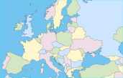 | GÉOGRAPHIE  Carte d'identité de l'Europe (E - 01-C)

Situation : Hémisphère nord de la Terre, au nord de l’Afrique, à l’ouest de l’Asie, bordée à l’ouest par l’océan Atlantique.  Superficie : 10 400 467 km2 (Russie européenne)  23 783 783 km2 (Russie entière comprise)  Hydrographie  Mers bordières (du nord au sud) : Océan Glacial Arctique, Océan Atlantique, Mer du Nord, Mer Baltique, Mer Noire, Mer Caspienne, Mer Méditerranée  Mers secondaires : Mer de Barents, Mer Blanche, la Manche, Mer Tyrrhénienne, Mer Adriatique, Mer Ionienne, Mer Egée  Principaux fleuves : Danube, Volga, Dniepr, Rhin, Rhône… | 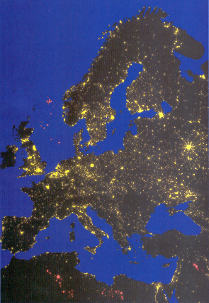  L’Europe, vue d’un satellite, la nuit…

Relief
Principaux massifs montagneux : les Alpes, les Pyrénées, les Apennins, les Carpates, les Alpes de Transylvanie, les Balkans, les Alpes Dinariques, le Caucase et la chaîne scandinave, et l’Oural qui marque la limite est de l’Europe.

Principaux sommets : Le Mont Elbrouz ( 5 642 m) dans le Caucase (Russie)
Le Mont Blanc (4 807 m), Alpes françaises

Principales plaines : Plaine Russe, Grande plaine du Nord, Plaine germano-polonaise, Plaine Hongroise, Bassin Parisien, Bassin de Londres...

Climats
Zone : Zone tempérée de l’hémisphère nord
Climats dominants :
A l’ouest : climat océanique

A l’est : climat continental

Au sud : climat méditerranéen

Population
Nombre total : 750 000 000 d'habitants (Russie comprise et sans la Turquie)
Densité : 73 habitants/km² (Russie comprise)
Espérance de vie : 75 ans
• Taux de natalité : 10 ‰
• Taux de mortalité : 11 ‰
• Taux de mortalité infantile : 5 ‰

Principales villes : Paris, Londres, Berlin, Moscou, Madrid, Rome, Bruxelles…

Nombre de pays & territoires : 50

